Частное профессиональное образовательное учреждение
Пермского краевого союза потребительских обществ
«Пермский кооперативный техникум»

Методическая разработка
открытого занятия
по истории
«Загадки истории»

Автор-составитель: преподаватель I категории
Наталья Николаевна Петрова
Частное профессиональное образовательное учреждение
Пермского краевого союза потребительских обществ
«Пермский кооперативный техникум»

Аннотация
Методическая разработка открытого занятия по истории «Загадки истории» предназначена для проведения урока повторения и обобщения знаний в форме командной игры в группах I курса всех специальностей. Занятие соответствует требованиям Федерального государственного образовательного стандарта среднего профессионального образования по дисциплине История. Данное занятие позволяет реализовать общие компетенции, расширить и углубить знания по предмету, совершенствовать навыки работы с картой, иллюстрациями, таблицами, формировать навыки целеполагания и рефлексии. Проведение занятия способствует расширению кругозора за счет реализации внутрипредметных и межпредметных связей с литературой, географией, МХК, развивает память, мышление, внимание, позволяет сформировать устойчивый интерес к изучаемой дисциплине, стремление к дальнейшему самообразованию.
Данная методическая разработка может быть рекомендована для внеурочной деятельности.

Вид занятия: урок
Тип занятия: урок повторения и обобщения знаний
Форма занятия: командная игра
Время: 90 минут
Возраст: 1 курс
Познавательная и образовательная (обучающая) цели: Повторить избранный материал по истории; Расширить и углубить знания в области отечественной и зарубежной истории с древнейших времен до конца 19 века.
Развивающая цель: Развивать навыки работы с иллюстрациями, таблицами, литературными источниками, формировать умение ставить цель и подводить итог, развивать память, мышление, внимание, совершенствовать навыки работы в группе.
Воспитательная цель: Формирование трудолюбия, устойчивого интереса к истории, стремления к дальнейшему самообразованию, уважения к другим людям.
Реализация общих компетенций: ОК 3. Организовывать собственную деятельность, выбирать типовые методы и способы выполнения профессиональных задач, оценивать их эффективность и качество.
ОК 4. Принимать решения в стандартных и нестандартных ситуациях, в том числе ситуациях риска, и нести за них ответственность.
ОК 5. Проявлять психологическую устойчивость в сложных и экстремальных ситуациях, предупреждать и разрешать конфликты в процессе профессиональной деятельности.
ОК 7. Использовать информационно-коммуникационные технологии в профессиональной деятельности.
ОК 8. Правильно строить отношения с коллегами, с различными категориями граждан, в том числе с представителями различных национальностей и конфессий.
ОК 9. Устанавливать психологический контакт с окружающими.
ОК 10. Соблюдать основы здорового образа жизни, требования охраны труда.
ОК 11. Соблюдать деловой этикет, культуру и психологические основы общения, нормы и правила поведения.
Оборудование: карточки с названиями команд, раздаточный дидактический материал; листочки для выполнения заданий; дипломы за участие в конкурсе, «медали» победителям; ТСО: компьютер, экран, проектор для показа презентации к уроку.
Межпредметные связи: география, литература.
Литература для подготовки к уроку: Еженедельное издание «Загадки истории» (подшивка за 2013-2015 гг.)

План-конспект занятия
- Организационный этап
Добрый день, уважаемые студенты и преподаватели. Сегодня третье декабря, и урок истории для вас проведу я, Наталья Николаевна Петрова, преподаватель Пермского кооперативного техникума. Наше занятие мне хотелось бы начать с одной занимательной истории о сэре Уолтере Рэйли, знаменитом английском мореплавателе и корсаре. Оказавшись в тюрьме в Лондонском Тауэре, он засел за написание всемирной истории и уже закончил первый том, когда увидел из окна своей камеры драку в тюремном дворе. Был убит человек. Сэр Уолтер заинтересовался, что произошло. Несмотря на то, что он лично видел убийство, расспросил участников драки и очевидцев, выяснить причину происшествия ему не удалось. Тогда он сжег свою историю, решив, что если не мог найти причин того, что сам видел, не имеет смысла пытаться понять, что происходило в прошлом. Но не будем столь категоричны, конечно, история – очень сложная наука, разобраться в прошлом человечества не просто, но попытаться стоит. В истории множество загадок, сегодня будем разгадывать некоторые из них. Тема нашего занятия «Загадки истории», поэтому наши сегодняшние задания будут именоваться загадками. Всего загадок будет 8. Как вы считаете, какие цели мы ставим перед собой на сегодняшний урок? (Учащиеся высказывают свои предположения). Сегодня мы повторим избранный материал по отечественной и зарубежной истории с древнейших времен до конца 19 века, вторая наша цель – углубить и расширить наши знания по предмету. Ну и наконец, сегодня все студенты разделились на 4 группы, значит, мы будем совершенствовать навыки работы в группе. Итак, мы определили цели. Теперь расскажу, как будет проходить сегодняшнее занятие. 4 группы будут соревноваться между собой за звание «Самая исторически грамотная группа». Оценивать их работу будет компетентное жюри в составе присутствующих преподавателей. В конце урока все студенты получат оценки, надеюсь, хорошие. Также команду-победителя ожидает главный сладкий приз, затем им и всем остальным участникам нашей игры будут вручены дипломы и медали. Кроме того, у нас сегодня квота на оценки: команда-победитель имеет право поставить 4 «пятерки», команда, занявшая второе место – 3 «5», третье – 2, четвертое – 1. Остальные оценки группа ставит по своему усмотрению. Самое главное, я надеюсь, что вам понравится наше соревнование, и вы получите только положительные эмоции. Эпиграфом к нашему занятию выбраны слова известного мыслителя 19 века П.Я. Чаадаева «Прошлое нам не подвластно, но будущее зависит от нас». Пусть эти слова станут вашим девизом в личной и профессиональной жизни на долгие годы. (Слайд № 1)
Итак, мы начинаем.
- Основной этап
Загадка первая «Хитрая». Вам нужно найти на картинке «Североамериканские индейцы 18 века» 5 несоответствий. (Слайд № 2) Ответ: удочка, мишень, греческий сосуд, платок, головной убор мужчины.
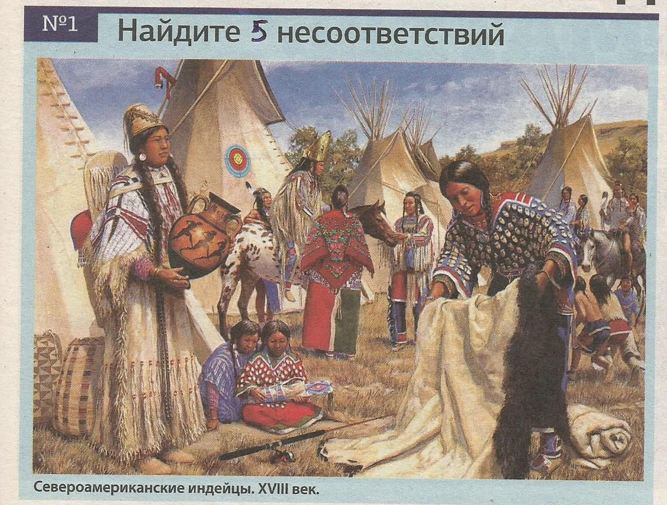
Загадка вторая «Путаная» («Верю-не верю») Учитель называет факты по очереди командам, они либо соглашаются с ними, либо нет. (Слайд № 3)
Верите ли вы, что
- Александр Невский и хан Батый были современниками? (да, 13 век)
- Первое упоминание о Москве относится к каменному веку? (нет, 1147 год)
- Санкт-Петербургу более 300 лет? (да, 26.05.1703)
- Русские выиграли Куликовскую битву, в том числе и благодаря появлению арбалета? (да)
- Первым русским царем был Михаил Романов? (нет, Иван IV Грозный)
- Настоящая фамилия Лжедмитрия I Романов? (нет, Отрепьев Григорий)
- Покровский Собор и Собор Василия Блаженного одно и то же? (да)
- Крестьянская война Е. Пугачева длилась 10 лет? (нет, 1773-75)
- Англия была самой большой колониальной империей? (да)
- Российская империя находилась на 3 континентах (да, Европа, Азия, Северная Америка)
- Российскую императрицу Екатерину II Алексеевну на самом деле звали Софья-Августа-Фредерика Ангальт-Цербст-Дорнбургская? (да)
- Рюриковичи – самая долгоправящая династия в мировой истории? (да, 736 лет: с 862 по 1598)
Загадка третья «Непростая». Найдя лишнее слово в каждой строке, составьте из букв ключевое слово. (Слайд № 4) Ответ: Родина
Соборное Уложение (Я) | Судебник (П) | Сенат (Р)
Казаки (Б) | Крестьяне (О) | Стрельцы (А)
Лжедмитрий II (Л) | Василий Шуйский (К) | Иван III (Д)
Москва (Е) | Тверь (Н) | Углич (И)
Петр III (Н) | Екатерина II (М) | Елизавета Петровна (С)
Кутузов (О) | Суворов (А) | Барклай-де-Толли (И)
Загадка четвертая «Логическая». Восстановите последовательность российских правителей династии Романовых. (Слайды № 5-12)
- Михаил I
- Федор III
- Алексей I
- Петр I
- Софья
- Петр II
- Екатерина I
Ответ: Михаил I Федорович 1613-1645, Алексей I Михайлович 1645-1676, Федор III Алексеевич 1676-1682, Софья Алексеевна 1682-1689, Петр I Алексеевич 1689-1725, Екатерина I Алексеевна 1725-1727, Петр II Алексеевич 1727-1730
Загадка пятая «Интересная». Соотнесите имя правителя и его прозвище. (Слайды № 13-14)
Имя правителя | Его прозвище
1) Иван IV | 1) Мудрый
2) Александр I | 2) Победитель
3) Алексей Михайлович | 3) Грозный
4) Петр I | 4) Тишайший
5) Ярослав | 5) Великий
6) Олег | 6) Вещий
Ответ: 1-4, 2-2, 3-4, 4-5, 5-1, 6-6
Загадка шестая «Литературная». (Слайд 15)
Откуда эти строки?
- «Скажи-ка, дядя, ведь не даром Москва, спаленная пожаром, французу отдана…» («Бородино» М.Ю. Лермонтов)
- «Как ныне сбирается вещий Олег отмстить неразумным хозарам…» («Песнь о Вещем Олеге» А.С. Пушкин)
Загадка седьмая «Стихотворная». (Слайд 16-17)
Какому событию первой четверти 19 века посвящено это стихотворение поэта и дипломата Ф.И. Тютчева?
«Вас развратило самовластье,
И меч его вас поразил…
О жертвы мысли безрассудной,
Вы уповали, может быть,
Что станет вашей крови скудной,
Чтоб вечный пламень растопить!
Едва дымясь, она сверкнула
На вековой громаде льдов,
Зима железная дохнула –
И не оставила следов» (восстание декабристов 14.12.1825)
Кому из современников А.С. Пушкин посвятил эти строки?
«Властитель слабый и лукавый, плешивый щеголь, враг труда, нечаянно пригретый славой…» (Александр I Победитель, Благословенный, Вольнодумец, Император Европы)
Загадка восьмая «Полководческая». (Слайд 18)
Назовите полководцев, которым принадлежат следующие известные фразы:
- «Пуля – дура, штык – молодец»; «Тяжело в учении, легко в бою» (А.В. Суворов)
- «С потерей Москвы не потеряна еще Россия» (М.И. Кутузов)
Загадка девятая «Матрешка» (7 заданий в 1) (Слайд 19-20)
Ответ: № 1. Фонарь, лейка, шапка, топор, носилки; № 2. Б; № 3. Стоунхендж, Англия; № 4. 2; № 5. 2; № 6. 2; № 7. Павел I
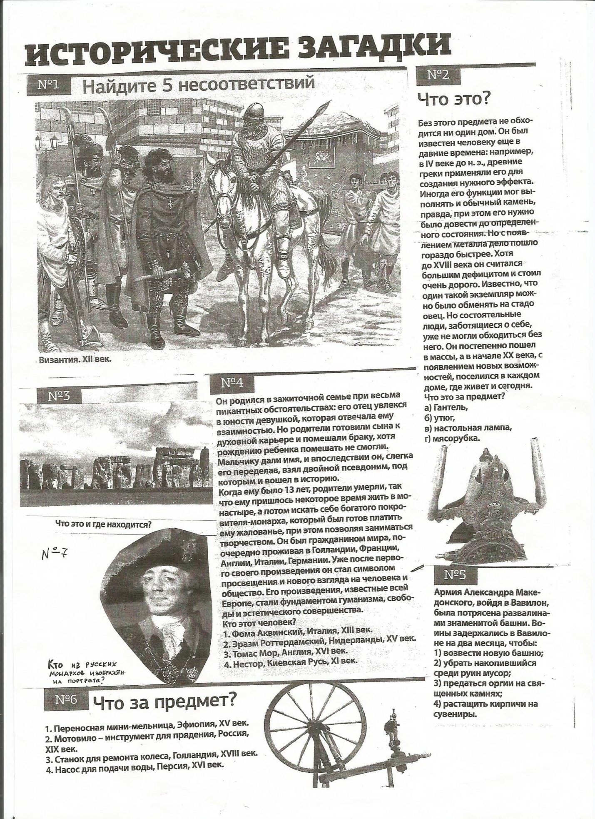

- Заключительный этап
Вот и подходит к концу наша сегодняшняя «загадочная» встреча. Пока жюри подводит окончательные итоги, хочется сказать, что мне очень понравилось работать с вами. А вам? Достигли ли мы целей занятия? А теперь слово жюри. (Слайд № 21) Жюри выставило оценки. Поздравляю победителей. Вам сладкий приз и медали. Дипломы за 1, 2, 3 места. А теперь на листах бумаги напишите состав участников команды и выставленные вами оценки за урок согласно квоте. Сдайте его, пожалуйста. Любите историю, науку интересную и увлекательную. До свидания.

